Bài thơ: Cô dạy

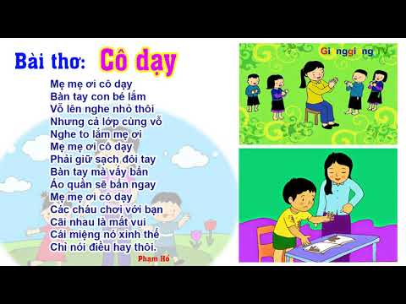

Mẹ mẹ ơi cô dạy
Bàn tay con bé lắm
Vỗ lên nghe nhỏ thôi
Nhưng cả lớp cùng vỗ
Nghe to lắm mẹ ơi
Mẹ mẹ ơi cô dạy
Phải giữ sạch đôi tay
Bàn tay mà vấy bẩn
Áo quần sẽ bẩn ngay
Mẹ mẹ ơi cô dạy
Các cháu chơi với bạn
Cãi nhau là mất vui
Cái miệng nó xinh thế
Chỉ nói điều hay thôi.

